NKM系列快速连接器

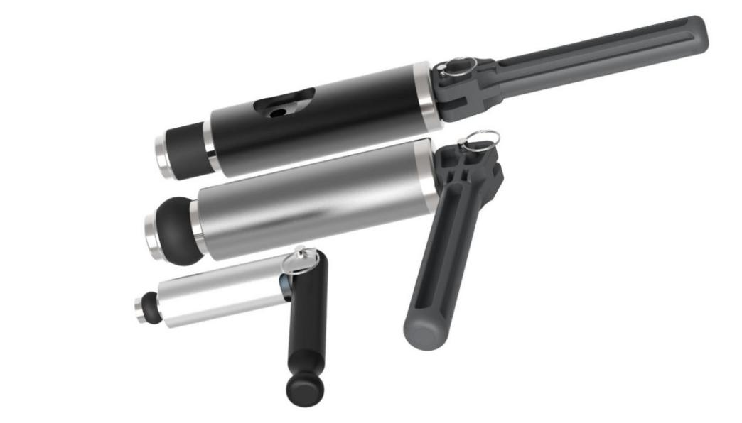
NKM系列快速连接器，可实现对直管、钻孔等测试件的快速密封连接。NKM系列快速连接器通过其前端密封圈吸附测试管件内壁达到密封效果，因此在使用过程中必须保证快速连接器密封件和被测工件密封表面干燥，如果两者的密封接触面沾有水等润滑成分的话，其使用压力只能在1bar以下。

产品优势：
可以密封公差范围较大的直管或钻孔；
密封圈自适应；
对测试管件无任何损伤。

应用范围：实现对直管，钻孔部件的压力和真空的快速密封测试。

测试步骤：将快速连接器插到测试件内；
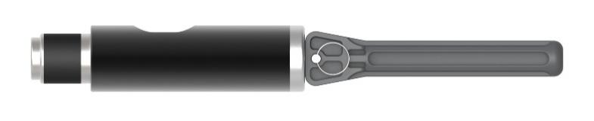
- 将快速连接器手柄旋转90°实现连接密封，后施加测试压力
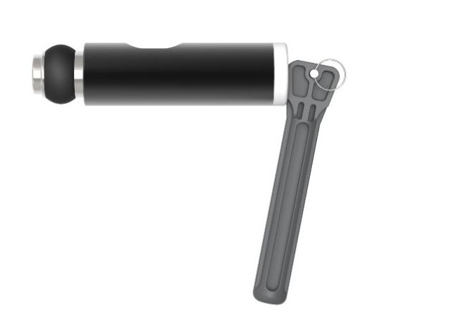
3、测试结束，将快速连接器旋回90°取下。

工作压力：3bar（最大）

泄漏率：10⁻⁴mbar×l/s (10⁻⁵Pa×m³/s)
*此为标准品最低泄漏率，我们可以按需求提供更低泄漏率的装置，这取决于客户提供的详细规格（测试方法，测试温度和测试压力）以及客户所提供样品的品质（即被测试件表面处理情况、粗糙度和尺寸允许公差）。

工作温度： +5℃～+80℃

密封介质：无油，干燥空气或其他无腐蚀性气体

驱动方式：手柄驱动

机体材料：产品机体外形为铝合金（表面处理：阳极氧化）

密封材料：丁腈橡胶（NBR），可以根据需求选用其他材质

规格尺寸（mm）

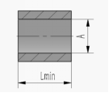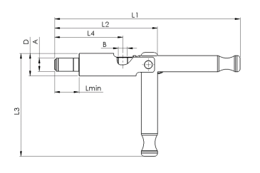

外形尺寸 | 密封范围A | Lmin* | 快速连接器  零件号 | 堵头  零件号 | 介质口B | ΦD | L1 | L2 | L3 | L4
I | Φ9.5-Φ10.4 | 16.0 | NKM-01 | NKM-01P | G1/8″ | 22.0 | 175.0 | 92.9 | 102.0 | 60.0
I | Φ10.5-Φ11.4 | 16.0 | NKM-02 | NKM-02P | G1/8″ | 22.0 | 175.0 | 92.9 | 102.0 | 60.0
I | Φ11.5-Φ12.4 | 16.0 | NKM-03 | NKM-03P | G1/8″ | 22.0 | 175.0 | 92.9 | 102.0 | 60.0
I | Φ12.5-Φ13.4 | 16.0 | NKM-04 | NKM-04P | G1/8″ | 22.0 | 175.0 | 92.9 | 102.0 | 60.0
II | Φ13.5-Φ14.4 | 24.0 | NKM-05 | NKM-05P | G1/8″ | 22.0 | 182.0 | 100.9 | 101.0 | 68.0
II | Φ14.5-Φ15.4 | 24.0 | NKM-06 | NKM-06P | G1/8″ | 22.0 | 182.0 | 100.9 | 101.0 | 68.0
II | Φ15.5-Φ16.4 | 24.0 | NKM-07 | NKM-07P | G1/8″ | 22.0 | 182.0 | 100.9 | 101.0 | 68.0
II | Φ16.5-Φ17.4 | 24.0 | NKM-08 | NKM-08P | G1/8″ | 22.0 | 182.0 | 100.9 | 101.0 | 68.0
II | Φ17.5-Φ18.4 | 24.0 | NKM-09 | NKM-09P | G1/8″ | 22.0 | 182.0 | 100.9 | 101.0 | 68.0
II | Φ18.5-Φ19.4 | 24.0 | NKM-10 | NKM-10P | G1/8″ | 22.0 | 182.0 | 100.9 | 101.0 | 68.0
II | Φ19.5-Φ20.4 | 24.0 | NKM-11 | NKM-11P | G1/8″ | 22.0 | 182.0 | 100.9 | 101.0 | 68.0
II | Φ20.5-Φ21.4 | 24.0 | NKM-12 | NKM-12P | G1/8″ | 22.0 | 182.0 | 100.9 | 101.0 | 68.0
II | Φ21.5-Φ22.4 | 24.0 | NKM-13 | NKM-13P | G1/8″ | 22.0 | 182.0 | 100.9 | 101.0 | 68.0
II | Φ22.5-Φ23.4 | 24.0 | NKM-14 | NKM-14P | G1/8″ | 22.0 | 182.0 | 100.9 | 101.0 | 68.0
II | Φ23.5-Φ24.4 | 24.0 | NKM-15 | NKM-15P | G1/8″ | 22.0 | 182.0 | 100.9 | 101.0 | 68.0
Lmin：快速连接器插入待密封管内所需的最短长度。 特殊尺寸可按客户需求定制。

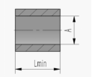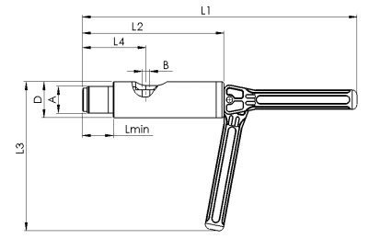

外形尺寸 | 密封范围A | Lmin* | 快速连接器  零件号 | 堵头  零件号 | 入口B | ΦD | L1 | L2 | L3 | L4
III | Φ24.5-Φ25.4 | 32.0 | NKM-16 | NKM-16P | G1/8″ | 36.0 | 287.0 | 147.0 | 153 | 66.0
III | Φ25.5-Φ26.4 | 32.0 | NKM-17 | NKM-17P | G1/8″ | 36.0 | 287.0 | 147.0 | 153 | 66.0
III | Φ26.5-Φ27.4 | 32.0 | NKM-18 | NKM-18P | G1/8″ | 36.0 | 287.0 | 147.0 | 153 | 66.0
III | Φ27.5-Φ28.4 | 32.0 | NKM-19 | NKM-19P | G1/8″ | 36.0 | 287.0 | 147.0 | 153 | 66.0
III | Φ28.5-Φ29.4 | 32.0 | NKM-20 | NKM-20P | G1/8″ | 36.0 | 287.0 | 147.0 | 153 | 66.0
III | Φ29.5-Φ30.4 | 32.0 | NKM-21 | NKM-21P | G1/8″ | 36.0 | 287.0 | 147.0 | 153 | 66.0
III | Φ30.5-Φ31.4 | 32.0 | NKM-22 | NKM-22P | G1/8″ | 36.0 | 287.0 | 147.0 | 153 | 66.0
III | Φ31.5-Φ32.4 | 32.0 | NKM-23 | NKM-23P | G1/8″ | 36.0 | 287.0 | 147.0 | 153 | 66.0
III | Φ32.5-Φ33.4 | 32.0 | NKM-24 | NKM-24P | G1/8″ | 36.0 | 287.0 | 147.0 | 153 | 66.0
III | Φ33.5-Φ34.4 | 32.0 | NKM-25 | NKM-25P | G1/8″ | 36.0 | 287.0 | 147.0 | 153 | 66.0
Lmin：快速连接器插入待密封管内所需的最短长度。 特殊尺寸可按客户需求定制

